**Аналоги игры «Слова из слова»**

1. Слова из слова (от Jtaugner)

(<https://yandex.ru/games/app/99195>)

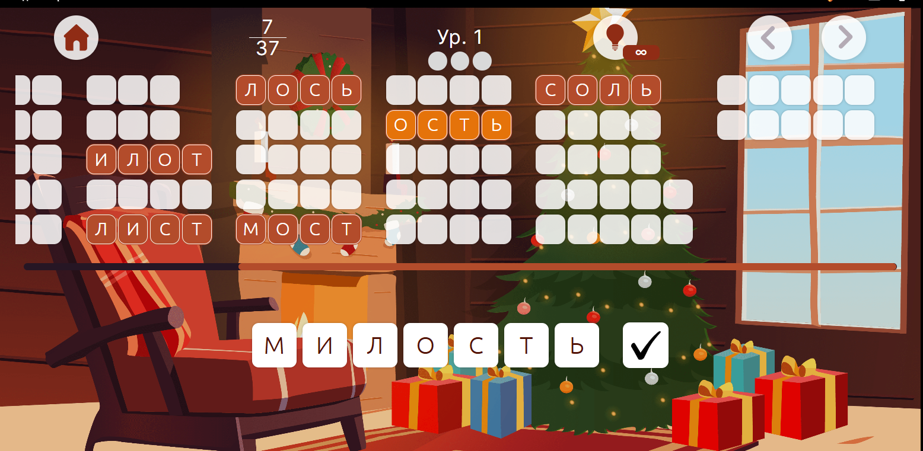

Рисунок 1 – скриншот интерфейса игры «Слова из слова (от Jtaugner)»

**Достоинства:**

* понятное и простое обучение;
* можно узнать значение слов;
* есть множество фонов, которые можно менять;
* имеются подсказки на уровнях;
* несколько разных локаций;
* можно самому создать уровень;
* имеется музыкальное сопровождение.

**Недостатки:**

* не просто перейти на следующий уровень;
* достаточно много незнакомых слов.

1. Слова из слов (от Happywinner)

(<https://yandex.ru/games/app/104505>)

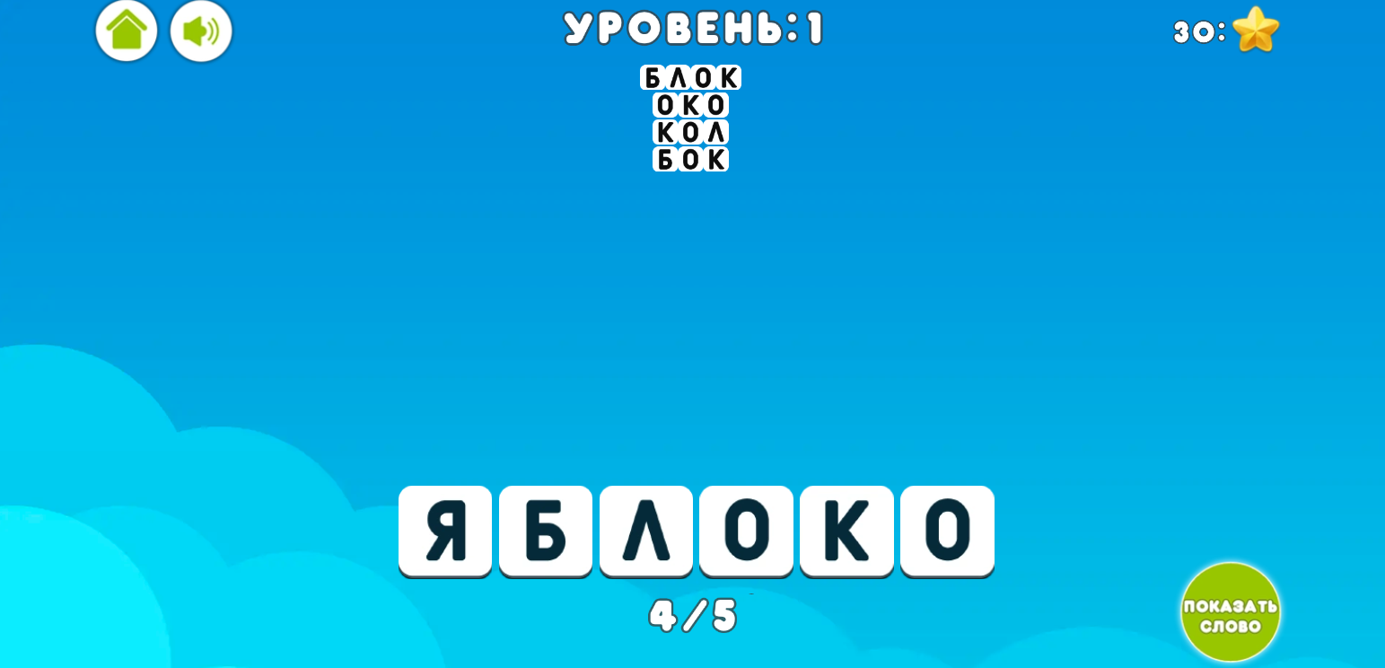

Рисунок 2 – скриншот интерфейса игры «Слова из слов (от Happywinner)»

**Достоинства:**

* понятный и простой игровой процесс;
* есть музыкальное сопровождение;
* не сложно перейти на следующий уровень;
* достаточно простые слова, которые знают все;
* имеются подсказки на уровнях.

**Недостатки:**

* нет обучения.

1. Слова из слова (от Teston)

(<https://yandex.ru/games/app/185444>)

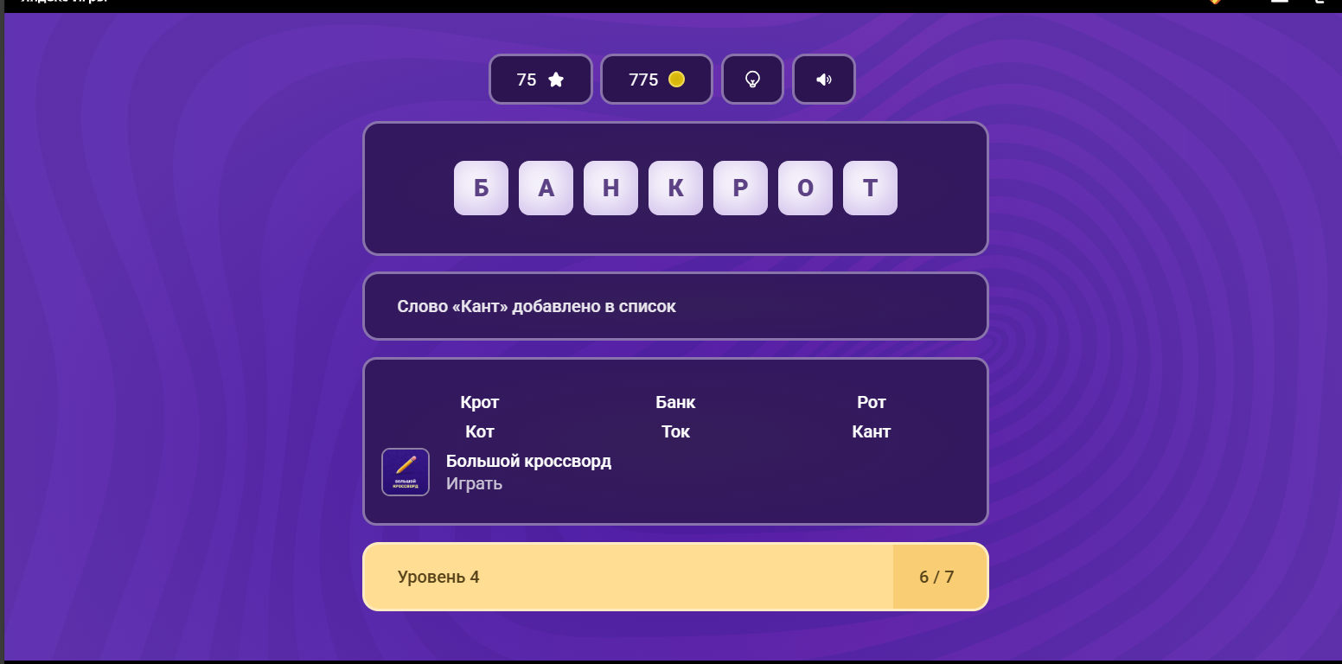

Рисунок 3 – скриншот интерфейса игры «Слова из слова (от Teston)»

**Достоинства:**

* есть музыкальное сопровождение;
* просто переходить на следующие уровни;
* достаточно простые слова, которые знают все;
* имеются подсказки на уровнях.

**Недостатки:**

* нет обучения.

**Список требований к моей игре**

1. Сделать музыкальное сопровождение
2. Реализовать начальное меню
3. Разработать как минимум 3 уровня
4. Сделать кнопку с правилами игры
5. Добавить кнопку перехода на следующий уровень
6. Для перехода на следующий уровень нужно будет найти не менее 5 слов
7. Сделать несколько красивых фонов, которые можно будет менять

**Правила игры «Слова из слова»**

1. Создавать можно только нарицательные существительные в единственном числе
2. Чтобы добавить или убрать букву из слова, нужно нажать на букву внизу.
3. Когда слово будет набрано, нажмите на галочку
4. Чтобы перейти на следующий уровень нужно набрать определённое количество слов(оно указано в нижней строчке), как только пользователь находит нужное количество слов, он может переходить на следующий уровень
5. Буква «Е» и «Ё» взаимозаменяемы по техническим причинам.
6. Нажатие на слово позволит вам узнать его значение